**10° Rally Matematico Transalpino, prova finale**

|  |  |  |  |  |  |  |  |  |  |
| --- | --- | --- | --- | --- | --- | --- | --- | --- | --- |
| ***Titolo*** | | ***Livello*** | | | | | | ***Origine*** | ***Ambito*** |
| 1 | Un pezzo in più | **3** | **4** |  |  |  |  | SR | Geometria - Aritmetica |
| 2 | Le cinque città | **3** | **4** |  |  |  |  | SR | Aritmetica - Geometria |
| 3 | Caramelle alla frutta | **3** | **4** |  |  |  |  | PR | Aritmetica -Combinatoria |
| 4 | Saltando, saltando | **3** | **4** | **5** |  |  |  | SI | Aritmetica (multipli) |
| 5 | Quadrati nascosti (I) | **3** | **4** | **5** |  |  |  | SR | Geometria (quadrato) |
| 6 | Sport invernali |  | **4** | **5** | **6** |  |  | SR | Aritmetica -Combinatoria |
| 7 | Figure in evoluzione (I) |  |  | **5** | **6** |  |  | SR | Aritmetica - Geometria |
| 8 | Lascia o raddoppia |  |  | **5** | **6** | **7** |  | BB | Aritmetica - Logica |
| 9 | Etichette |  |  | **5** | **6** | **7** |  | SR | Geometria - Misura |
| 10 | Prodotti in riga |  |  | **5** | **6** | **7** | **8** | SR | Aritmetica -Combinatoria |
| 11 | Quadrati nascosti (II) |  |  |  | **6** | **7** | **8** | SR | Geometria (quadrato) |
| 12 | RMT 2001 |  |  |  | **6** | **7** | **8** | RV | Logica |
| 13 | Figure in evoluzione (I) |  |  |  |  | **7** | **8** | SR | Aritmetica – Algebra - Geometria |
| 14 | La foto ricordo |  |  |  |  | **7** | **8** | SI | Algebra - Aritmetica |
| 15 | Il numero di Roger |  |  |  |  |  | **8** | SR+PR | Aritmetica |
| 16 | Povero ottaedro |  |  |  |  |  | **8** | SR+PR | Geometria (poliedri) |

I problemi del RMT sono protetti da diritti di autore.

Per un'utilizzazione in classe deve essere indicata la provenienza del problema inserendo la dicitura "©ARMT".

Per un'utilizzazione commerciale, ci si può mettere in contatto con i coordinatori internazionali attraverso il sito Internet dell'associazione del Rally Matematico Transalpino (http://www.armtint.org).

**1. UN PEZZO IN PIÙ** (Cat. 3, 4)

Aurelia ha formato un quadrato con i cinque pezzi del suo puzzle.

Purtroppo, il suo fratellino Théo ha mischiato alcuni pezzi e ne ha anche aggiunto un sesto pezzo preso da un altro puzzle.

Ecco i cinque pezzi del puzzle e il pezzo aggiunto:

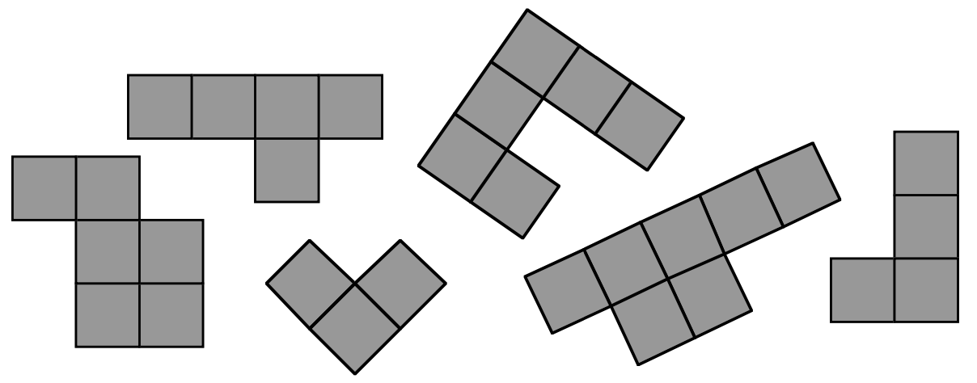

Indicate il pezzo che Théo ha aggiunto e ricostruite il puzzle quadrato di Aurelia con gli altri cinque pezzi.

Come avete fatto per trovare il pezzo in più?

ANALISI A PRIORI

Ambito concettuale

Geometria: riconoscimento di figure, traslazioni e rotazioni

Aritmetica

Analisi del compito

- Osservare e manipolare i pezzi, dopo averli tagliati o riprodotti, per arrivare alla convinzione che le dimensioni del puzzle non possono che essere 5 x 5

- Cercare di ricostruire il puzzle per tentativi, a caso, e poi arrivare alla certezza che il pezzo in più è quello con 6 quadratini, praticamente o con il conteggio di tutti i quadratini contenuti nei sei pezzi: 31, che vale 6 di più di 5 x 5 = 25.

- Ricostituire il puzzle lasciando da parte uno dei due pezzi da 6 quadratini e, in caso di insuccesso, ricominciare cambiando il pezzo supplementare.

senza ribaltare pezzi; con uno o due pezzi ribaltati: pezzo supplementare

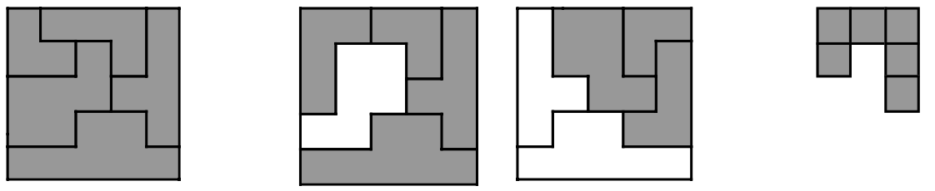

Attribuzione dei punteggi

4 Il puzzle ricostruito (disegno o collage) con argomentazione (per esempio calcolo) relativo all’abbandono di un pezzo da 6 quadratini

3 Il puzzle ricostruito (disegno o collage) senza argomentazione

2 Tentativi non riusciti con riconoscimento che il pezzo da scartare è composto da 6 quadratini

1 Tracce di tentativi

0 Incomprensione del problema

Livello: 3 - 4

Origine: Suisse romande, da un’idea di «Kangourou, écoliers»

**2. LE CINQUE CITTÀ** (Cat. 3, 4)

Sulla cartina di Setelandia, ecco la strada che collega le cinque città del paese: Coca, Cola, Lemon, Pepsi e Soda:

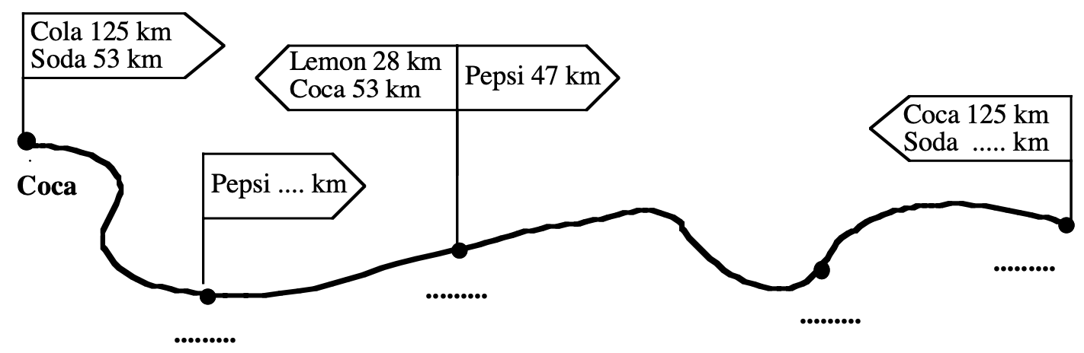

Sono stati anche riportati alcuni cartelli che indicano le distanze tra certe città.

(Per esempio, il cartello di sinistra, messo su **Coca**, indica che ci sono 125 km da Coca a Cola e 53 km da Coca a Soda)

Il nome **Coca** è già indicato al posto giusto.

Scrivete al posto giusto i nomi delle altre quattro città.

Scrivete le distanze che mancano in due dei cartelli.

Indicate come avete trovato le distanze cercate.

ANALISI A PRIORI

Ambito concettuale

Aritmetica: addizione e sottrazione

Geometria e misura: localizzazione e orientamento

Analisi del compito

- Ritrovare la disposizione delle città secondo le indicazioni dei cartelli (l’invarianza delle distanze permette, secondo il senso del percorso, di trovare le ubicazioni di Cola, a destra, e di Soda, in terza posizione. Lemon, in seconda posizione e Pepsi in quarta posizione sono determinate dall’orientazione dei cartelli).

Questa disposizione si può anche ottenere per tentativi successivi.

- Determinare la distanza di Cola da Soda (cartello di destra) a partire dalle informazioni pertinenti: 125 da Coca a Cola e 53 da Coca a Soda, cioè 72 (53 + … = 125 o 125 – 53 = 72).

- Determinare la distanza di Lemon a Pepsi (secondo cartello) a partire dalle informazioni: Soda-Pepsi 47 - Soda-Lemon 28 cioè 75 (47 + 28 = 75).

Attribuzione dei punteggi

4 Risposta completa (le quattro città sistemate al posto giusto: Lemon, Soda, Pepsi e Cola), le due distanze 75 e 72 con le operazioni corrispondenti

3 Come per il punteggio 4, ma senza le operazioni, oppure una distanza mancante e l’operazione è indicata per l’altra

2 Le quattro città sistemate al posto giusto e una distanza senza operazioni indicate o con le operazioni ma un errore di calcolo

1 Solamente le quattro città sistemate al posto giusto oppure sistemazione errata delle città dovuta a calcoli errati delle distanze oppure risposta parziale

0 Incomprensione del problema

Livello: 3 - 4

Origine: Suisse romande

**3. CARAMELLE ALLA FRUTTA** (Cat. 3, 4)

In un pacchetto la nonna ha tre tipi diversi di caramelle: all’arancia, al limone e alla fragola.

- Nel pacchetto c’è un numero dispari di caramelle.

- Le caramelle alla fragola sono le più numerose.

- Il numero di caramelle all’arancia e di quelle al limone è lo stesso.

- Il prodotto dei tre numeri è 36.

Quante caramelle di ciascun tipo ci sono nel sacchetto della nonna?

Spiegate il vostro ragionamento.

ANALISI A PRIORI

Ambito concettuale

Aritmetica: addizione e moltiplicazione

Combinatoria: organizzazione dei dati

Analisi del compito

- Comprendere che si tratta di cercare tre numeri dei quali due uguali e uno superiore.

- Comprendere che il fatto che la somma è un numero dispari dà poche informazioni (anche se se ne deduce che il numero più grande è dispari, restano infinite possibilità).

- Comprendere infine che la chiave risiede nella ricerca di tutti i prodotti di tre numeri dei quali due uguali, che valgono 36 e scrivere questo inventario: 1 x 1 x 36, 2 x 2 x 9, 3 x 3 x 4 e 6 x 6 x 1

- Eliminare i casi che non corrispondono alle informazioni dell’enunciato: 6, 6, 1 in quanto un numero deve essere più grande degli altri due, 1, 1, 36 e 3, 3, 4 poiché le somme (38 e 10) non sono numeri dispari e conservare l’unica soluzione accettabile: 2, 2, 9.

oppure lavorare a partire dalla lista dei divisori di 36

Attribuzione dei punteggi

4 Soluzione corretta (2, 2, 9) con giustificazione e dettaglio dei calcoli (2 x 2 x 9 = 36 e 2 + 2 + 9 = 13)

3 Soluzione corretta con giustificazione incompleta (la moltiplicazione 2 x 2 x 9 = 36, oppure l’addizione 2 + 2 + 9 = 13)

2 Soluzione corretta senza alcuna spiegazione

e/o una delle soluzioni che non tiene conto di una condizione (come 6, 6, 1; 1, 1, 36; 3, 3, 4) con spiegazione coerente

1 Inizio di procedimento corretto

0 Incomprensione del problema o altre risposte

Livello: 3 - 4

Origine: Parma

**4. SALTANDO, SALTANDO** (Cat. 3, 4, 5)

Una rana, un canguro e una lepre saltellano sulla «pista dei numeri»:

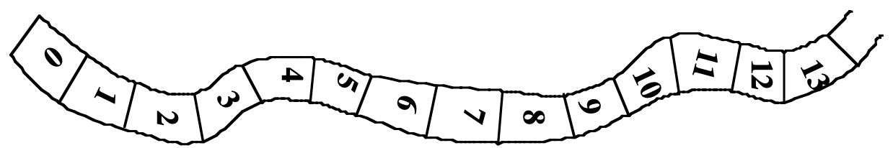

Partono tutti dalla casella **0**.

La rana fa sempre salti da tre caselle (quindi con il primo salto arriva sulla casella 3), il canguro fa sempre salti da sei caselle e la lepre fa sempre salti da quattro caselle.

Con l’ultimo salto ogni animale arriva sulla casella finale del percorso.

Ciascun animale lascia le proprie impronte sulla casella su cui poggia le zampe.

Terminato il gioco, ci sono 9 caselle contenenti ciascuna impronte di tutti e tre gli animali.

Indicate qual è il numero della casella finale della pista.

Spiegate come siete arrivati alla vostra risposta.

ANALISI A PRIORI

Ambito concettuale

Aritmetica: multipli, sequenze numeriche

Analisi del compito

- Considerare che la rana, la lepre e il canguro dopo ogni salto arrivano in caselle contrassegnate, rispettivamente, con numeri multipli di 3, di 4 e di 6

- Indicare in una tabella o su un nastro le caselle su cui ogni animale lascia le proprie impronte (con colori o lettere) e constatare che le caselle con le impronte dei tre animali sono quelle dei multipli di 12 (minimo comune multiplo tra 3, 4 e 6). Dedurre che, contando la casella di partenza contrassegnata con lo 0, l’ultima casella del percorso deve avere il numero 96 (8 x 12 o 12 + 12 + 12 + …)

- Oppure disegnare un nastro dei numeri e indicare le tracce degli animali e per conteggio delle 9 caselle che hanno i tre tipi di tracce, trovare che l'ultima casella è quella del numero 96

Attribuzione dei punteggi

4 Risposta esatta, 96, ben giustificata (con tabella o disegno del percorso e colorazione o con calcoli o lista dei multipli di 12)

3 Risposta 108 (non si è considerata la casella 0) oppure 120 (caselle d’arrivo o di partenza non contate) ma ben giustificata

2 Risposta 96 senza alcuna spiegazione o disegno,

oppure le nove caselle,

oppure uno o due errori nel conteggio o nell'annotazione dei "salti”

1 Più di due errori nel conteggio o nell'annotazione dei "salti” oppure risposta 108 o 120 senza spiegazione

0 Incomprensione del problema

Livello: 3 - 4 - 5

Origine: Siena e incontro di Parma

**5. QUADRATI NASCOSTI (I)** (Cat. 3, 4, 5)

Trovate tutti i quadrati i cui quattro vertici sono dei punti ben evidenziati di questa griglia:

In basso a sinistra sono già stati disegnati tre quadrati.

Quanti altri quadrati nascosti ci sono nella griglia?

Disegnateli usando colori differenti

ANALISI A PRIORI

Ambito concettuale

Geometria: proprietà del quadrato

Analisi del compito

- Cercare i quadrati che è possibile visualizzare immediatamente (per esempio quelli di piccole dimensioni i cui lati o le cui diagonali sono su rette della griglia).

- Rendersi conto che la ricerca esige dei metodi più precisi: conteggi o strumenti quali la riga e la squadretta e intraprendere un esame sistematico, punto per punto o coppie di punti,

oppure lavorare per tentativi, a caso.

- Disegnare i sette quadrati.

Le sette soluzioni Qualche quadrilatero che può essere confuso con dei quadrati

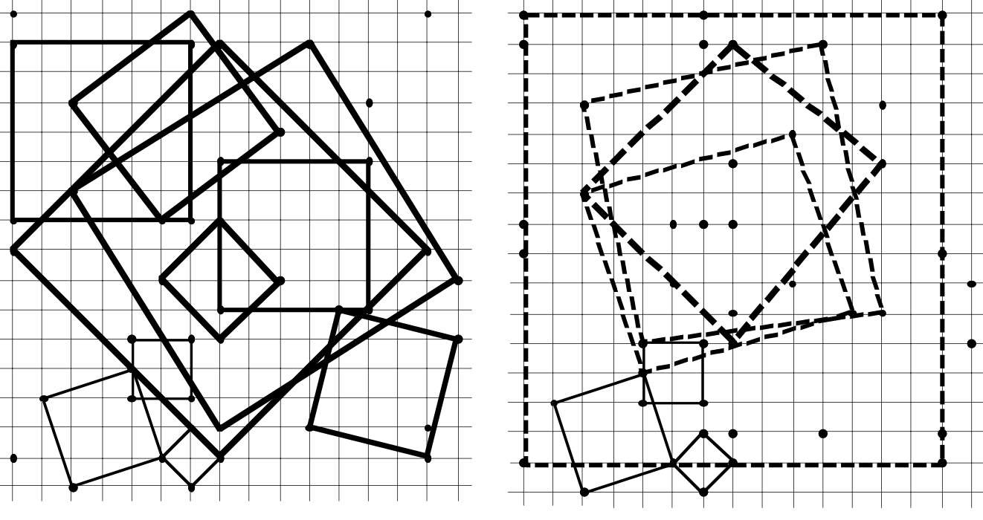

Attribuzione dei punteggi

4 Da 4 a 7 quadrati disegnati, senza errori (tutte le figure sono quadrati)

3 3 quadrati disegnati, senza errori, oppure da 4 a 7 quadrati disegnati, con altre figure che non sono quadrati

2 2 quadrati disegnati, senza errori, oppure 3 quadrati disegnati con altre figure che nono sono quadrati

1 1 solo quadrato trovato, con o senza altre figure

0 Incomprensione del problema

Livello: 3 - 4 - 5

Origine: Suisse romande

**6. SPORT INVERNALI** (Cat. 4, 5, 6)

|  |  |
| --- | --- |
| Ecco i punteggi occorrenti per i cinque impianti di risalita della stazione sciistica di Transalpiski.  Daniele ha acquistato un abbonamento da 60 punti che ha interamente usato in una giornata. | Teleski del Lago 3 punti  Seggiovia delle Marmotte 5 punti  Teleferica delle Genziane 12 punti  Metrò delle Nevi 16 punti  Telecabina del Camoscio 7 punti |

Si ricorda che ha utilizzato ogni impianto almeno una volta, ma non si ricorda esattamente quante volte.

Trovate in che modo Daniele ha potuto utilizzare completamente i 60 punti del suo abbonamento.

Per ogni soluzione indicate il numero di volte che Daniele ha preso ognuno degli impianti di risalita e i dettagli dei calcoli.

ANALISI A PRIORI

Ambito concettuale

Aritmetica: addizione e moltiplicazione

Combinatoria

Analisi del compito

- Comprendere che il problema riguarda la ricerca della scomposizione di 60 in somme di termini 3, 5, 7, 12, e 16, preso, ognuno, almeno una volta.

- Constatare che quando è stato preso una volta ciascuno dei 5 termini, si ottiene già 3 + 5 + 7 + 12 + 16 = 43 e che restano allora solo 17 = 60 – 43 punti da ripartire.

- Cercare le scomposizioni di 17 a caso, o in maniera sistematica:

non si può usare 16; si trovano 4 possibilità 12 + 5 ; (2 x 7) + 3 ; 7 + (2 x 5) ; 5 + (4 x 3)

Esprimere le 4 possibilità tenendo conto di tutte le risalite:

Lago (3) Marmotte (5) Genziane (12) Metrò (16) Camoscio (7)

1 2 2 1 1

2 1 1 1 3

1 3 1 1 2

5 2 1 1 1

Attribuzione dei punteggi

4 Risposta completa (le quattro soluzioni dettagliate o tabella), con i calcoli corrispondenti

3 Risposta completa senza i calcoli,

oppure tre soluzioni dettagliate con i calcoli

2 Tre soluzioni senza calcoli,

oppure due soluzioni dettagliate con i calcoli,

oppure tre o quattro soluzioni incomplete in quanto manca il percorso obbligatorio di ciascuna delle cinque risalite (i 43 punti di base),

oppure le quattro soluzioni giuste con altre possibilità errate

1 Due soluzioni senza i calcoli o incomplete,

oppure una soluzione dettagliata con i calcoli,

o ancora, inizio di risoluzione organizzata, con errori di calcolo che non consentono di dare una soluzione

0 Incomprensione del problema

Livello: 4 – 5 - 6

Origine: Suisse romande

**7. FIGURE IN EVOLUZIONE (I)** (Cat. 5, 6)

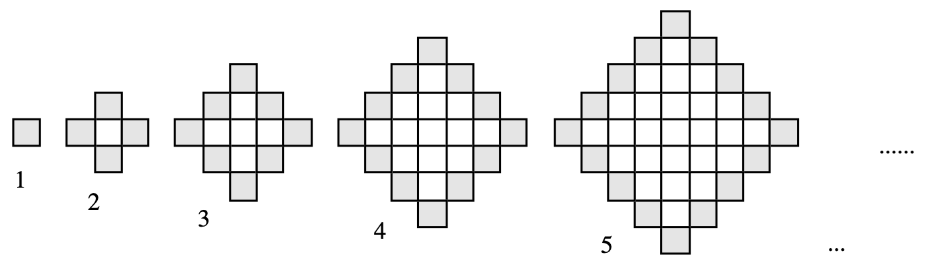

Questa successione di figure è costruita secondo le regole seguenti:

- la prima figura è un quadrato grigio.

- nella seconda, il quadrato precedente diventa bianco ed è contornato da nuovi quadrati grigi.

- nella terza, i quadrati precedenti sono bianchi e sono contornati da nuovi quadrati grigi.

- e così di seguito, per ogni figura successiva, dei nuovi quadrati grigi devono contornare i precedenti che diventano bianchi.

Quanti quadrati grigi e quanti bianchi ci saranno nella quindicesima figura?

Spiegate il vostro ragionamento.

ANALISI A PRIORI

Ambito concettuale

Aritmetica: addizione e moltiplicazione, successione

Geometria

Analisi del compito

- Comprendere la regola della successione.

- Disegnare le figure successive o trovare una regola che permette di passare da un termine al successivo:

per esempio 1 , 1 + 4 = 5, 5 + 8 = 13, 13 + 12 = 25, 25 + 16 = 41, 41 + 20 = 64 … osservando che i numeri di quadrati grigi sono i multipli successivi di 4.

- Contare i quadrati della quindicesima figura o determinare il loro numero con la regola determinata in precedenza, fino a 313 + (13 x 4) = 365 per la 14esima figura e 365 + (14 x 4) = 365 + 56 per la 15esima figura (56 grigi e 365 bianchi)

- Oppure capire che il contorno dell’n –esima figura è formato da 2n+2(n-2) quadrati grigi ed il suo interno da (n-1)2+ (n-2)2 quadrati bianchi

Attribuzione dei punteggi

4 Soluzione corretta (56 grigi e 365 bianchi) e una spiegazione della regola (per esempio con i disegni o la successione dei numeri)

3 Soluzione corretta senza giustificazione

oppure 421 con disegno o giustificazione coerente senza distinzione tra grigi e bianchi

2 Soluzione errata dovuta ad un errore di calcolo o di conteggio, ma disegno o procedura corretti

o calcolo di un solo tipo di quadretti con spiegazione

1 Inizio corretto di costruzione della successione, non terminata

0 Incomprensione del problema

Livello: 5 - 6

Origine: Suisse romande

**8. LASCIA O RADDOPPIA** (Cat 5, 6, 7)

Camilla partecipa ad un concorso a premi che prevede sei domande.

Per ogni domanda, la risposta giusta vale un certo numero di punti:

- la risposta giusta alla domanda n° 2 dà il doppio dei punti attribuiti per la domanda n° 1,

- la risposta giusta alla domanda n° 3 dà il doppio dei punti attribuiti per la domanda n° 2 e così di seguito.

Se non si risponde correttamente ad una domanda, si viene eliminati e non si vince.

Ogni candidato ha però un jolly che gli dà il diritto di non rispondere ad una domanda (ovviamente non guadagna i punti relativi a tale domanda).

Camilla ha usato il suo jolly e ha risposto correttamente a cinque domande. Ha ottenuto 177 punti.

Trovate i punti attribuiti ad ogni domanda del concorso e trovate per quale domanda Camilla ha usato il suo jolly.

Spiegate il vostro ragionamento.

ANALISI A PRIORI

Ambito concettuale

Aritmetica

Logica e ragionamento: gestione di tentativi

Analisi del compito

- Comprendere che ogni domanda apporta il doppio di punti della precedente e che non si conosce il numero di punti relativi alla prima domanda.

- Fare dei tentativi facendo un’ipotesi sul numero di punti relativi alla prima domanda e dedurre che il valore 3 va bene. (Con 2 si ottiene una somma inferiore a 177: 2 + 4 + 8 + 16 + 32 + 64 = 126; oppure sempre con 2 capire che è impossibile ottenere un numero dispari. E così con 4. Con 5, la somma dovrebbe essere un numero che termina con 5 oppure 0. Con 7, la somma dei punti attribuiti alle prime cinque domande è maggiore di 177: 7 + 14 + 28 + 56 + 112 = 217)

- Cercare di ottenere il numero 177 addizionando cinque numeri della successione: 3, 6, 12, 24, 48, 96 oppure 177 = 96 + 48 + 24 + 6 + 3

- dedurne il numero di punti apportati da ciascuna domanda e il fatto che Camilla ha utilizzato il jolly per la domanda n° 3.

- Oppure lavorare algebricamente attribuendo x punti alla prima domanda, 2x alla seconda e così via, per ottenere un totale di 63 x:

Per x=1 si ha < 177 per x=2 si ha < 177, per x=3 la somma=189 (se avesse risposto esattamente a tutto)> 177, inoltre 189 –177=12 (che corrisponde alla terza domanda), e così di seguito

Attribuzione dei punteggi

4 Risposta corretta sia alla prima parte della questione (3, 6, 12, 24, 48, 96 – eventualmente il 12 non viene menzionato perché «inglobato» nella questione jolly) che alla seconda parte (uso del jolly alla terza domanda), con spiegazione esauriente

3 Valori corretti (3, 6, 12. 24, 48, 96 – eventualmente il 12 non viene menzionato perché «inglobato» nella questione jolly), ma senza risposta alla seconda parte della questione, con spiegazione corretta oppure risposta corretta sia alla prima parte della questione che alla seconda parte, ma senza spiegazione

2 Valori corretti (con o senza 12) solamente, senza spiegazione né risposta alla seconda parte della questione

oppure errori di calcolo che conducono all’impossibilità di trovare la soluzione, con ragionamento corretto e spiegato

1 Tentativi successivi che tengono conto delle consegne

oppure risposta corretta solo alla seconda parte della domanda (jolly)

0 Incomprensione del problema

Livello: 5 – 6 – 7 Origine: Bourg-en-Bresse

**9. ETICHETTE** (Cat. 5, 6, 7)

Anna, Bernardo, Carlotta, Daniele, Elisa dispongono ognuno di un foglio rettangolare di dimensioni 19 cm e 24 cm. Devono ritagliare il maggior numero possibile di etichette rettangolari o quadrate aventi le stesse dimensioni.

Anna dice che riuscirà a ritagliare dal suo foglio al massimo 21 etichette di dimensioni 7 cm e 3 cm.

Bernardo dice che riuscirà a ritagliarne 13 di dimensioni 7 cm e 5 cm.

Carlotta dichiara che è riuscita a ritagliarne 19 di 8 cm e 3 cm.

Daniele dice che potrà ritagliarne anche lui 19, ma da 6 cm e 4 cm.

Elisa afferma che potrà ritagliarne 18 di forma quadrata con lato di 5 cm.

Che cosa pensate di ciascuna di queste affermazioni (sono tutte accettabili)?

Spiegate le vostre risposte.

ANALISI A PRIORI

Ambito concettuale

Geometria: rettangolo, pavimentazioni

Misure: calcolo dell'area di rettangoli

Analisi del compito

- Considerare il problema come una ricerca ottimale di pavimentazione, da risolvere per tentativi a partire dal calcolo di aree e da divisioni

- Questo approccio permette di constatare che, solamente dal punto di vista numerico, tutte le affermazioni sono accettabili. In effetti il foglio misura, in cm2 19 x 24 = 456 e questo numero è maggiore o uguale al prodotto delle misure delle diverse proposte:

A : 21 x (3 x 7) = 441 B : 13 x (5 x 7) = 455

C : 19 (3 x 8) = 456 D : 19 x (4 x 6) = 456 E: 18 x (5 x 5) = 450.

|  |  |
| --- | --- |
| - Verificare se i ritagli proposti sono realizzabili e ottimali, tenuto conto delle dimensioni del foglio e delle etichette. |  |

Attribuzione dei punteggi:

4 Le 5 risposte giuste, con spiegazioni (disegni e/o calcoli)

3 4 risposte giuste con spiegazioni oppure le 5 risposte senza spiegazioni

2 3 risposte giuste con spiegazioni oppure 4 risposte giuste senza spiegazioni

1 Una sola risposta giusta

0 Incomprensione del problema

Livello: 5 - 6 - 7

Origine: Suisse romande

**10. PRODOTTI IN RIGA** (Cat. 5, 6, 7, 8)

|  |  |
| --- | --- |
| Disponete i dieci numeri da 1 a 10 nei cerchi di questa figura in modo tale che il prodotto di tre numeri allineati sia il numero indicato alla fine della riga.  Calcolate i due prodotti mancanti.  Quanti sono i modi di disporre questi dieci numeri?  Indicate come avete proceduto. |  |

ANALISI A PRIORI

Ambito concettuale

Aritmetica: divisibilità

Combinatoria

Analisi del compito

- Verificare che ci siano effettivamente dieci cerchi e che ogni prodotto indicato o mancante corrisponda ad un allineamento di tre cerchi, constatare che ogni prodotto dato può essere quello di tre numeri da 1 a 10 e che, in generale c’è più di una possibilità.

|  |  |
| --- | --- |
| - Cominciare a sistemare tre numeri di un allineamento e verificare se la scelta e le posizioni dei tre numeri sono compatibili con gli altri allineamenti, poi continuare così con gli altri allineamenti con tentativi successivi fino alla disposizione completa (cosa che non permette di determinare il numero di soluzioni).  - Lavorare per scomposizione dei numeri in fattori e per deduzioni successive sui posizionamenti di alcuni di essi. Per esempio, poiché nessuno dei prodotti dati contiene 7 come fattore, questo numero è per forza nel cerchio al centro della riga superiore, il 9 deve essere nella riga del prodotto 54 che contiene tre fattori « 3 » (3 e 6 non sarebbero sufficienti) e, non potendo essere nella riga « 120 », né nella riga « 40 », è per forza nel cerchio in basso a sinistra, … |  |

Attribuzione dei punteggi

4 La disposizione completa corretta e i prodotti mancanti con presentazione di tentativi infruttuosi che conducono alla conclusione che la soluzione è solo una

3 La disposizione completa corretta e i prodotti mancanti senza spiegazione sul numero di soluzioni

2 La disposizione completa corretta sola senza indicare i due prodotti da completare

1 Uno o due errori nella disposizione

0 Incomprensione del problema

Livello: 5 - 6 – 7 - 8

Origine: Suisse romande

**11. QUADRATI NASCOSTI (II)** (Cat. 6, 7, 8)

Trovate tutti i quadrati i cui quattro vertici sono dei punti ben evidenziati di questa griglia.

In basso a sinistra sono già stati disegnati tre quadrati.

Quanti altri quadrati nascosti ci sono nella griglia?

Disegnateli usando colori differenti.

ANALISI A PRIORI

Ambito concettuale

Geometria: proprietà del quadrato

Analisi del compito

- Cercare i quadrati che è possibile visualizzare immediatamente (per esempio quelli di piccole dimensioni i cui lati o le cui diagonali sono su rette della griglia).

- Rendersi conto che la ricerca esige dei metodi più precisi: conteggi o strumenti quali la riga e la squadretta e intraprendere un esame sistematico, punto per punto o coppie di punti,

oppure lavorare per tentativi, a caso.

- Disegnare i sette quadrati.

Le sette soluzioni Qualche quadrilatero che può essere confuso con dei quadrati

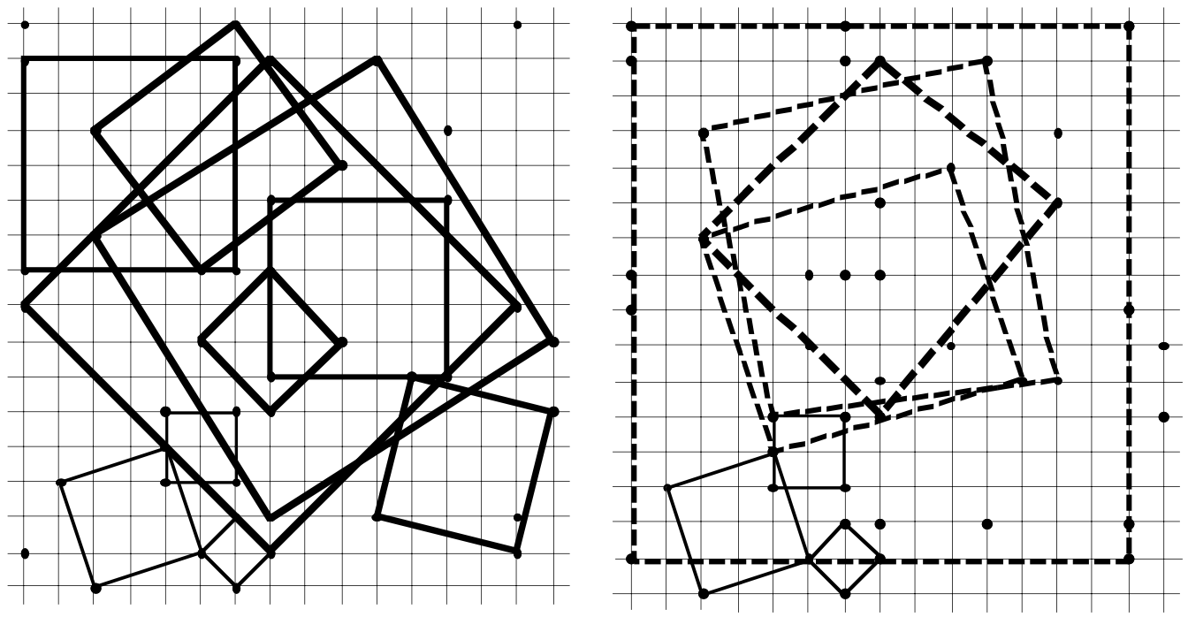

Attribuzione dei punteggi

4 I 7 quadrati disegnati, senza errori (tutte le figure sono quadrati)

3 6 quadrati disegnati, senza errori, oppure 7 quadrati disegnati, con una o due altre figure che non sono quadrati

2 4 o 5 quadrati disegnati, senza errori, oppure 7 quadrati disegnati, con più di due figure che non sono quadrati oppure 6 quadrati disegnati con una o due figure non quadrate

1 da 1 a 3 quadrati disegnati, con o senza altre figure

0 Incomprensione del problema

Livello: 6 - 7 - 8

Origine: Suisse romande

**12. RALLY MATEMATICO TRANSALPINO 2001** (Cat. 6,7,8)

Le classi italiane e svizzere che hanno partecipato alla finale delle finali del nono rally matematico transalpino provenivano da: Aosta, Belluno, Cagliari, Genova, Foggia, Lodi, Milano, Parma, Riva del Garda, Siena, Svizzera Romanda, Ticino. (Per questa finale delle finali, ogni regione inviava i fogli risposta dei vincitori della propria finale regionale, una classe per categoria, salvo in un caso).

Ecco una tabella, ancora incompleta, della classifica dei primi quattro piazzamenti:

|  |  |  |  |  |
| --- | --- | --- | --- | --- |
| Categoria | I classificato | II classificato | III classificato | IV classificato |
| 3 |  |  |  | Siena |
| 4 |  |  | Svizzera Rom. |  |
| 5 |  | Svizzera Rom. |  |  |
| 6 | Belluno |  |  |  |
| 7 |  | Belluno |  |  |
| 8 |  |  | Siena |  |

Indicazioni per completare la tabella:

- Le classi di Riva, Lodi, Ticino, Cagliari e Genova compaiono una volta solo.

- La classe di Lodi si piazza al secondo posto come quella di Riva, e precede una classe di Aosta.

- La classe di Genova vince in una categoria davanti a Belluno.

- Le classi di Aosta si piazzano 2 volte nelle categorie da 6 a 8, una al terzo posto e l’altra al quarto, dietro una classe di Parma.

- Le due classi di Milano che figurano in questa tabella sono le sole di una stessa regione ad essere nella stessa categoria, una di esse ha vinto e l’altra è arrivata dietro la classe di Cagliari.

- Siena è rappresentata da 3 classi nella tabella; una risulta vincitrice davanti ad una classe di Parma.

- Belluno vince una volta e figura altre 3volte nella tabella, di cui 2 nelle categorie da 3 a 5, una davanti e l’altra dietro la Svizzera Romanda.

- La Svizzera Romanda vince in 2 categorie da 6 a 8 e figura nella tabella anche in tutte le altre, arrivando quarta una volta solo.

Analizzate le informazioni ricevute e completate la tabella.

ANALISI A PRIORI

Ambito concettuale

Logica

Analisi del compito

- Capire che le classi che compaiono con maggior frequenza offrono un comodo punto di partenza per impostare il lavoro

- Analizzare quindi le varie possibili combinazioni ed eliminare man mano quelle che non rispettano le informazioni avute. Pere esempio, ecco una maniera di completare la tabella in diverse tappe da **(1)** a **(6)**

|  |  |  |  |  |
| --- | --- | --- | --- | --- |
| Categoria | 1ºclassificato | 2e classificato | 3e classificato | 4e classificato |
| 3 | **Genova (4)** | **Belluno (3)** | **SR (3)** | Siena |
| 4 | **Siena (2)** | **Parm (2)** | S R. | **Belluno (5)** |
| 5 | **Milano (5)** | S R | **Cagliari (5)** | **Milano (5)** |
| 6 | Belluno | **Lodi (4)** | **Aosta (2)** | **SR (1)** |
| 7 | **SR (1)** | Belluno | **Parma (2)** | **Aosta (2)** |
| 8 | **SR (1)** | **Riva (4)** | Siena | **Ticino (6)** |

Attribuzione dei punteggi

4 Risposta completa e corretta (le 18 caselle completate correttamente)

3 Risposta parziale e corretta (16 o 17 caselle completate correttamente)

2 Ricostruzione parziale e corretta (da 10 a 15 caselle completate correttamente)

1 Ricostruzione parziale e corretta (da 4 a 9 caselle completate correttamente)

0 Incomprensione del problema o meno di 4 caselle completate

Livello: 6 - 7 - 8

Origine: Riva del Garda

**13. FIGURE IN EVOLUZIONE (II)** (Cat. 7, 8)

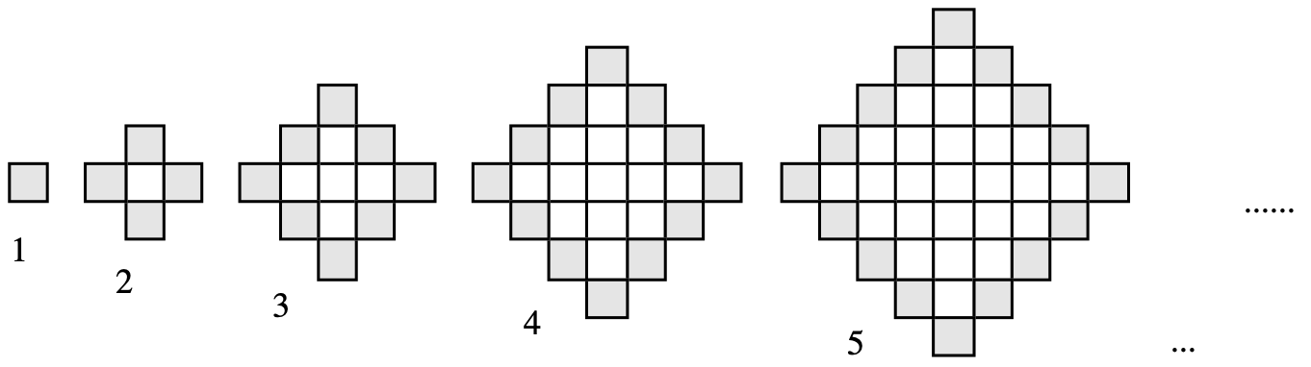

Questa successione di figure è costruita secondo le regole seguenti:

- la prima figura è un quadrato grigio.

- nella seconda, il quadrato precedente diventa bianco ed è contornato da nuovi quadrati grigi.

- nella terza, i quadrati precedenti sono bianchi e sono contornati da nuovi quadrati grigi.

- e così di seguito, per ogni figura successiva, dei nuovi quadrati grigi devono contornare i precedenti che diventano bianchi.

Quale sarà la prima figura della successione composta da più di mille quadrati in tutto?

Spiegate il vostro ragionamento.

ANALISI A PRIORI

Ambito concettuale

Aritmetica: addizione e moltiplicazione, successione

Algebra: idea di funzione

Geometria

Analisi del compito

- Comprendere la regola della successione.

- Disegnare qualche figura della successione e trovare una regola che permetta di passare da un termine al successivo:

per esempio 1 , 1 + 4 = 5, 5 + 8 = 13, 13 + 12 = 25, 25 + 16 = 41, 41 + 20 = 64 … osservando che i numeri di quadrati grigi sono i multipli successivi di 4.

- Determinare il numero dei quadretti di una figura con la regola trovata in precedenza, scrivendo la successione fino alla 23esima figura: … 20e : 685 + (19 x 4) = 761 ; 21e :761 + (20 x 4) = 841 ; 22e: 841 + (21 x 4) = 925 ; 23e : 925 + (22 x 4) = 1013

oppure determinare la corrispondenza diretta tra il numero d’ordine della figura e il numero totale dei suoi quadrati (funzione definita sull’insieme dei numeri naturali non nulli: n –––> n2 + (n-1)2 = 2n2 - 2n + 1 ) e risoluzione tramite una tabella di corrispondenza. (La 23e figura ha 1013 quadrati, 925 bianchi e 88 grigi)

Attribuzione dei punteggi (Cat. 7, 8)

4 Soluzione corretta (23esima figura) con una spiegazione dettagliata (successione, o tabella di corrispondenza, o disegno delle ultime figure e indicazione del conteggio dei quadrati)

3 Soluzione corretta con spiegazione incompleta o poco chiara

2 Soluzione corretta senza alcuna spiegazione o soluzione errata dovuta ad un errore di calcolo o di conteggio, ma disegno o procedura corretta

1 Inizio corretto di costruzione della successione, non terminata

0 Incomprensione del problema

Livello: 7 – 8 Origine: Suisse romande

**14. LA FOTO RICORDO** (Cat. 7, 8)

L’ultimo giorno di scuola la professoressa di matematica decide di scattare una foto-ricordo ai suoi alunni. Li dispone pertanto in file parallele contenenti tutte lo stesso numero di studenti. Tale sistemazione risulta però troppo larga per l’obiettivo della macchina fotografica.

La professoressa si accorge che per ovviare all’inconveniente basta diminuire di uno il numero degli studenti per ciascuna fila ed aumentare di uno il numero delle file. Ma la nuova sistemazione non la soddisfa ancora perché l’ulteriore fila che si viene a formare ha 4 studenti in meno delle altre.

Decide allora di diminuire ancora di uno il numero degli studenti per ciascuna fila e finalmente ottiene una disposizione con una fila in più e con tutte le file dello stesso numero di studenti.

La foto può essere scattata!

Quanti sono gli studenti di quella classe?

Spiegate il vostro ragionamento

ANALISI A PRIORI

Ambito concettuale

Algebra: equazioni di primo grado

Aritmetica: scomposizione in fattori

Analisi del compito

- Notare che essendo gli studenti disposti in file il loro numero s non può essere un numero primo e che il numero iniziale di studenti per fila deve essere maggiore di 2

- Procedere per tentativi sul possibile numero degli studenti a partire da 4, utilizzando le scomposizioni in fattori di ciascun numero e via via scartando quelle incompatibili con le due indicazioni del testo e con le considerazioni fatte in precedenza; oppure procedere per tentativi sul numero delle file, partendo da 2 ed aumentando poi il numero degli studenti per ciascuna fila, scartando di volta in volta le situazioni incompatibili con il testo.

- Trovare così 24 studenti su 3 file di 8 all’inizio

Oppure, algebricamente, ipotizzare che n sia il numero delle file nella disposizione originale. Osservare che, poiché togliendo due studenti per ogni fila si forma esattamente una nuova fila, le nuove file risultano composte da 2n studenti e quindi le vecchie file da 2n+2 studenti.

Dedurre che il numero s degli studenti è allora nx(2n+2). Esempio: n=2 s=12; n=3 s=24, n=4 s=40, n=5 s=60 etc. Verificare che solo una delle precedenti coppie (n, s) è accettabile. Infatti la prima condizione richiede che (n+1)x(2n+1)-4 = nx(2n+2), e quindi si ha n=3 e s=24

- Oppure usare una schematizzazione

Attribuzione dei punteggi

4 La risposta corretta s=24, con un ragionamento tipo quello dell’analisi a priori o con tentativi esplicitati e/o ben organizzati

3 Risposta corretta con spiegazione poco chiara (che lascia supporre che potrebbero esserci altre soluzioni)

2 Risposta corretta senza alcuna spiegazione (oppure solo con la frase «per tentativi») o ragionamento corretto con un errore di calcolo

1 Rispettata solo una delle due condizioni (per esempio 12 allievi: 2 file di 6 che diventano 3 file di 4)

0 Incomprensione del problema

Livello: 7 - 8

Origine: Siena

**15. IL NUMERO DI ROGER** (Cat. 8)

Roger ha davanti a sé una grande quantità di cartoncini «cifra» e un cartoncino «virgola».

Utilizza cinque di questi cartoncini: il cartoncino «virgola» e quattro cartoncini «cifra» per scrivere un numero che occupa le cinque caselle a, b, c, d, e.

Il numero che si legge nelle prime tre caselle (abc) è un ventesimo del numero che appare nell’ultima casella (e).

Il numero che si legge sulle ultime due caselle (de) è un multiplo del numero che si legge sulla terza e quarta casella (cd).

Qual è il numero scritto da Roger?

Scrivete tutte le possibilità che avete trovato e indicate la vostra procedura e i vostri calcoli.

ANALISI A PRIORI

Ambito concettuale

Aritmetica: addizione di numeri decimali e compensazioni

Analisi del compito

- Immaginare il numero e capire che è decimale

- Fare delle ipotesi sulla posizione della virgola e constatare che la virgola non può che essere in seconda posizione e che la prima cifra è 0.

- Scoprire che ci sono solo quattro scelte possibili per il numero relativo all’ultima casella: 2, 4, 6 e 8 corrispondenti rispettivamente, per le prime tre caselle, a 0,1 ; 0,2 ; 0,3 ; 0,4

Infine, rendersi conto che ci sono tre soluzioni quando si cerca di trovare la cifra della quarta casella che porta ai numeri 0,142 (42 è multiplo di 14), 0,284 e 0,498

Attribuzione dei punteggi

4 Le tre soluzioni (0,142 - 0,284 - 0,498) con procedura e calcoli esplicitati

3 Due soluzioni con procedura e calcoli esplicitati oppure le tre soluzioni senza esplicitazione di procedura e calcoli

2 Una soluzione con procedura e calcoli esplicitati oppure due soluzioni senza esplicitazione di procedura e calcoli

1 Inizio corretto di risoluzione oppure una soluzione senza esplicitazione di procedura e calcoli

0 Incomprensione del problema

Livello: 8

Origine: Suisse romande e Parma

**16. POVERO OTTAEDRO** (Cat. 8)

Licia ha un bell’ottaedro regolare di legno sul suo caminetto.

Le sembra però che occupi troppo posto e decide di segarne una parte intorno a ciascun vertice.

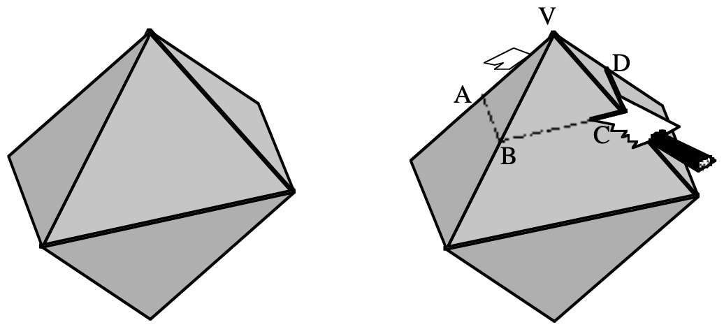

*ottaedro (le facce sono triangoli equilateri primo ritaglio*

*e i vertici sono all’intersezione di 4 facce)*

Licia indica con precisione il punto medio di ogni spigolo.

Sceglie poi un vertice (V sul disegno) e sega secondo il piano che passa per i punti medi (A, B, C, D) dei quattro spigoli che si intersecano in questo vertice.

Esegue la stessa operazione con gli altri vertici dell’ottaedro.

Alla fine, Licia si ritrova con delle piramidi staccate e la parte centrale che è un nuovo poliedro molto interessante.

Quante facce ha il nuovo poliedro di Licia? E di quale forma?

Quanti vertici e quanti spigoli ha il poliedro?

Fate un disegno del nuovo poliedro.

ANALISI A PRIORI

Ambito concettuale

Geometria: poliedri

Analisi del compito

- Immaginare il taglio e la forma delle piramidi staccate (a base quadrata) o costruire un ottaedro e disegnare i tratti della sega sulle facce.

- Immaginare o disegnare la forma delle facce del nuovo poliedro che rimangono sulle facce dell’ottaedro (triangoli equilateri)

- Dedurne che ci sono 14 facce (6 quadrati e 8 triangoli equilateri), 12 vertici (ciascuno comune a 2 quadrati e a 2 triangoli, cioè ((8 x 3) + (6 x 4)) / 4) e 24 spigoli (somma dei lati delle facce, diviso 2)

- O contare facce e vertici

|  |  |
| --- | --- |
| Attribuzione dei punteggi  4 Risposta giusta alle 5 richieste (12 vertici, 24 spigoli, 14 facce, 6 quadrati e 8 triangoli, disegno, anche approssimativo, che permetta di riconoscere il poliedro: «cubottaedro»)  3 Risposta a 4 richieste  2 Risposta a 3 richieste  1 Risposta a 1 o 2 richieste  0 Incomprensione del problema  Livello: 8 Origine: Suisse Romande e Parma |  |